2 апреля состоялся Всемирный день распространения информации о проблеме аутизма. В МБДОУ «ВЦРР – д/с №1» уже стало традицией ежегодно проводить акцию «Зажги синим». Участниками стали как педагоги, так и дети.
1 и 2 апреля состоялись занятия с детьми подготовительных групп №5 и № 6, на которых воспитатели Щебуняева Т.В., Лещенко Н.Е. и педагог-психолог Болтова Е.И. в доступной форме рассказали воспитанникам о детях-аутистах, их проблемах и возможных способах общения. Воспитанники посмотрели мультфильм об особенных детях, узнали о формах общения и дружбы с ними. В заключении акции дети совместно с педагогами оформили панно «Зажги синим» как символ поддержки детей-аутистов.
6 подготовительная группа
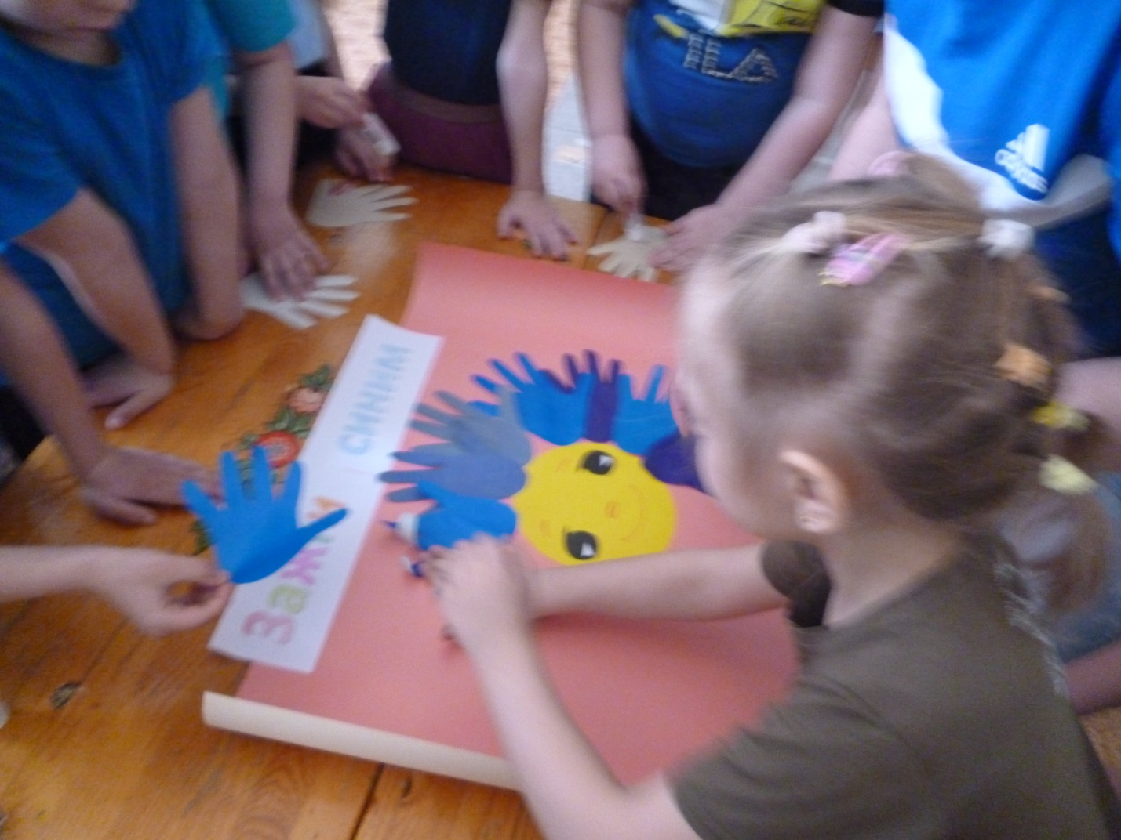

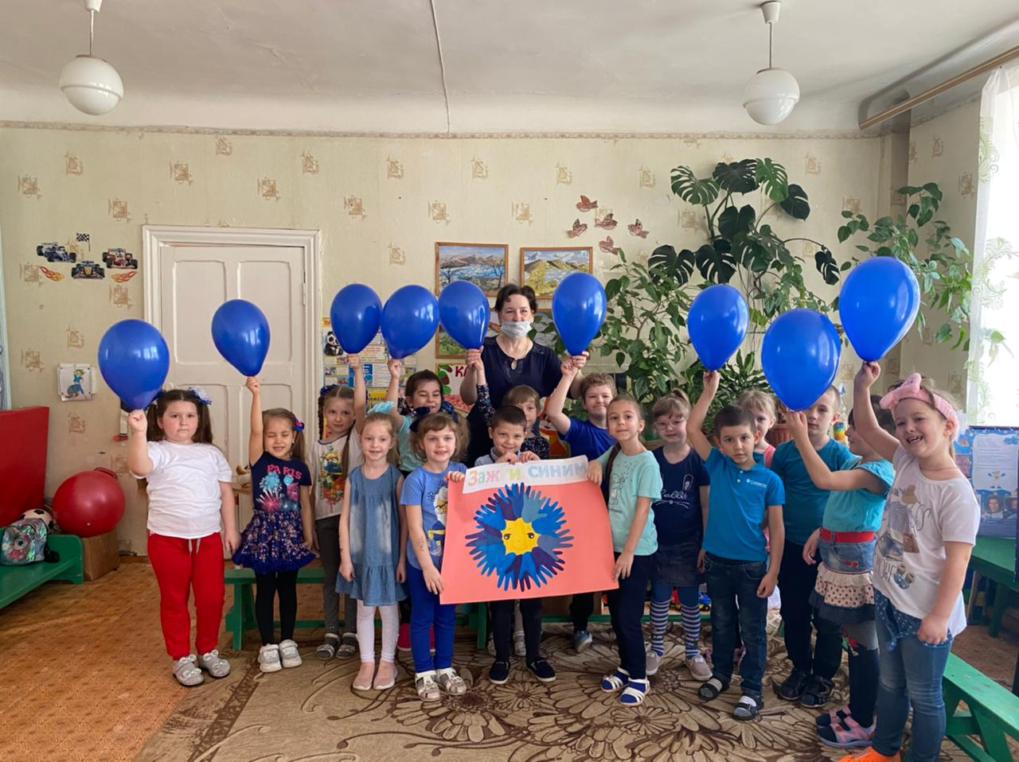
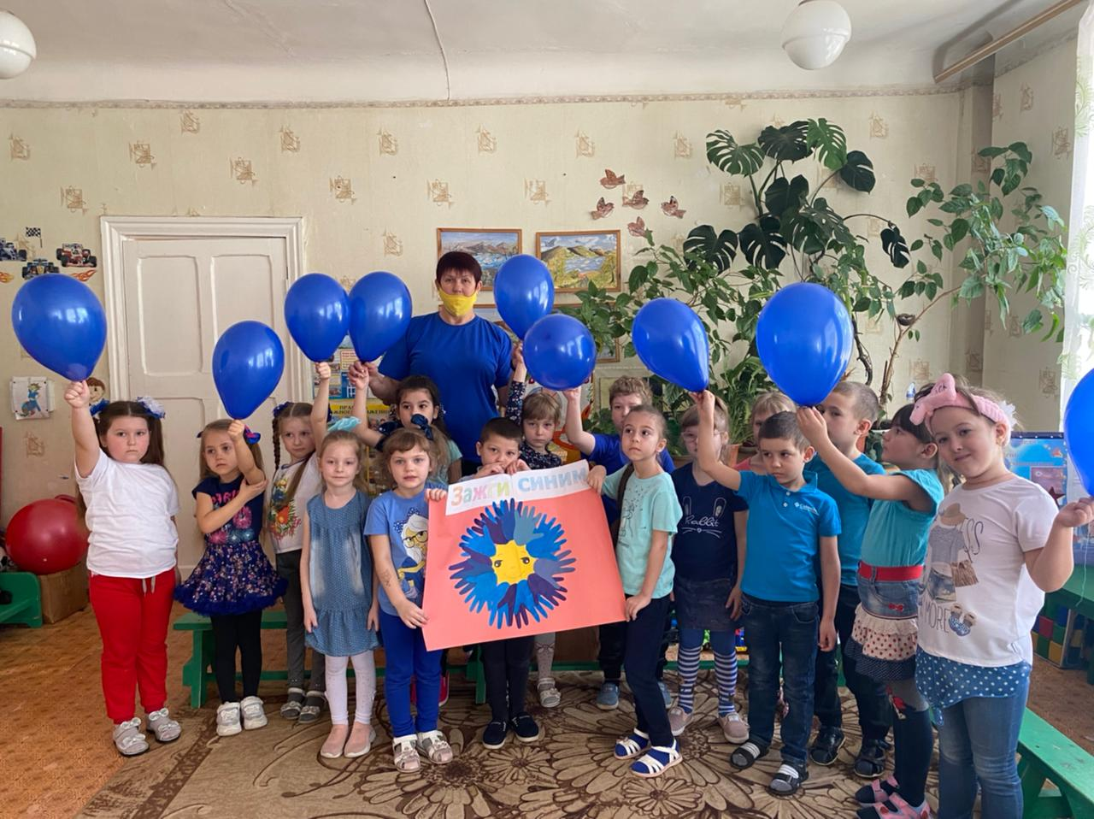

1 младшая группа
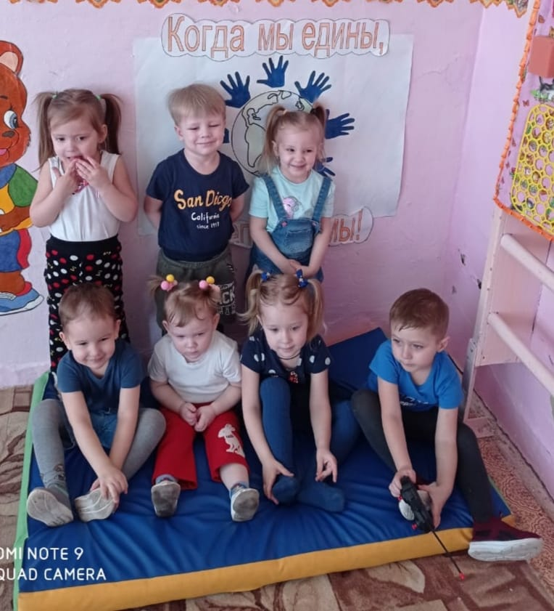
7 группа раннего возраста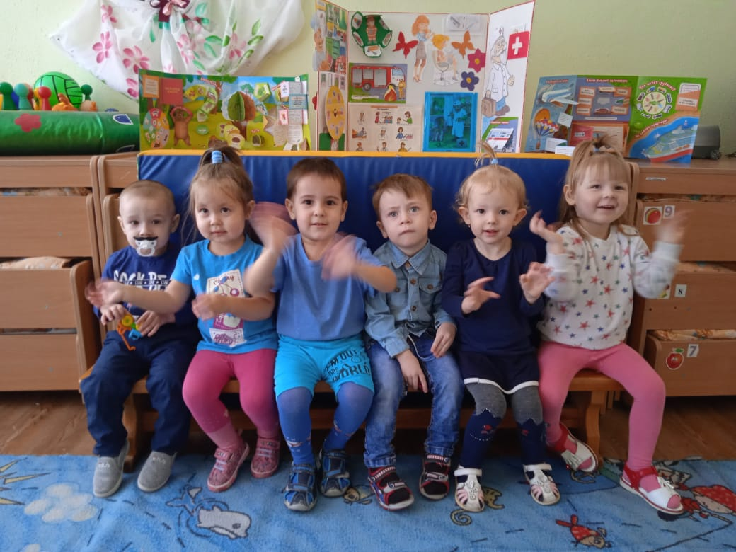
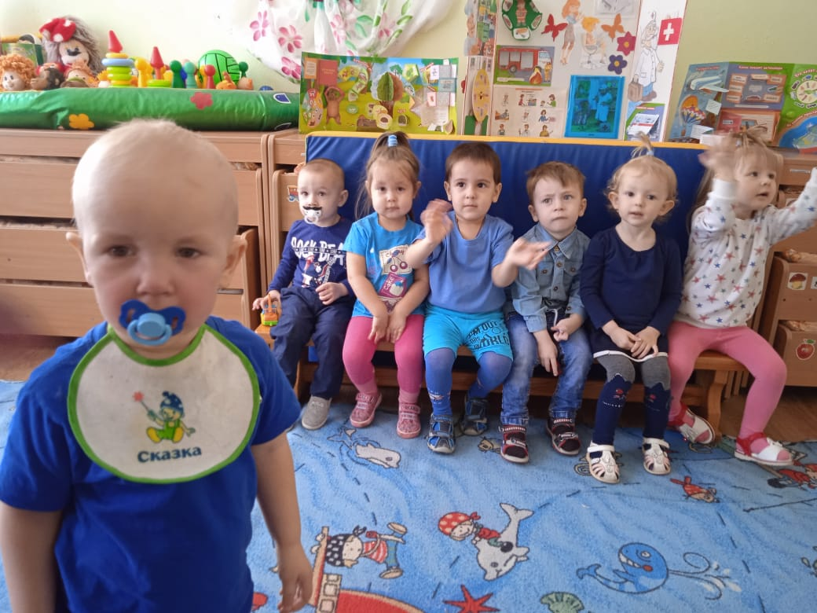
3 средняя группа
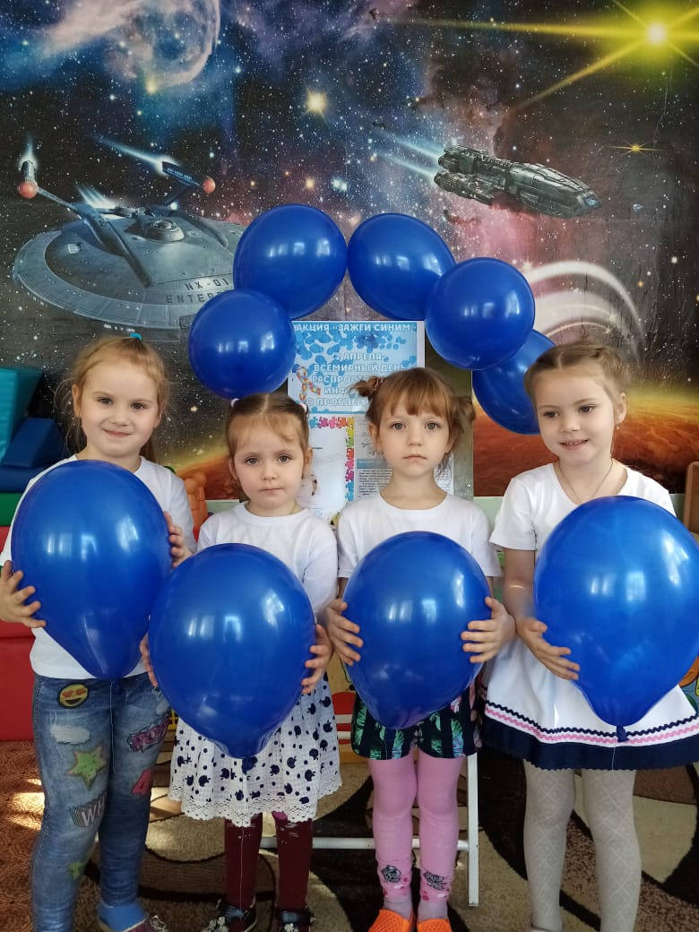

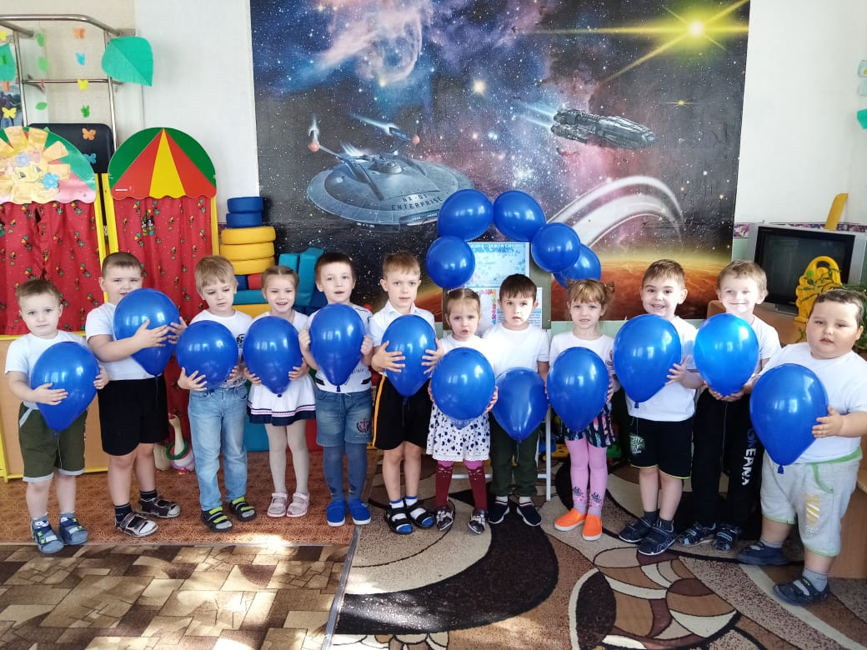
4 старшая группа
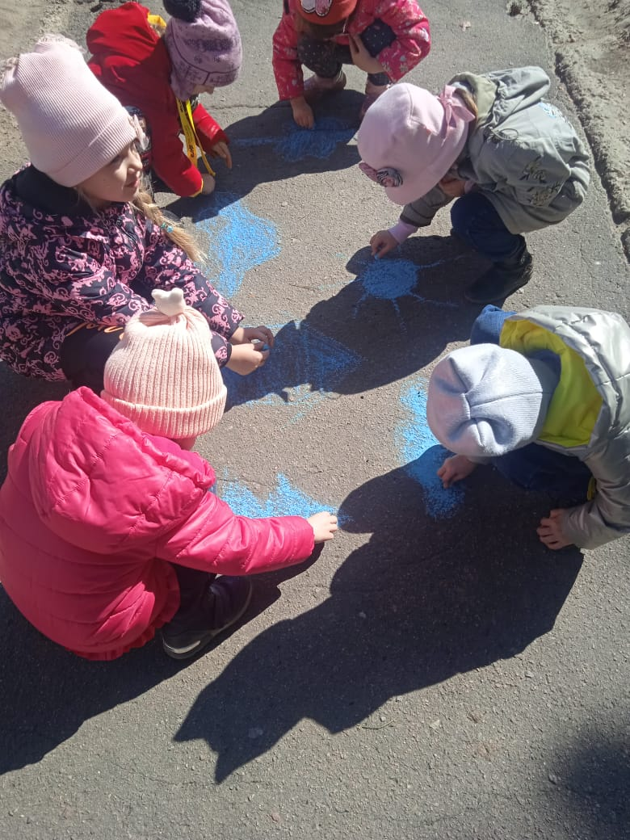
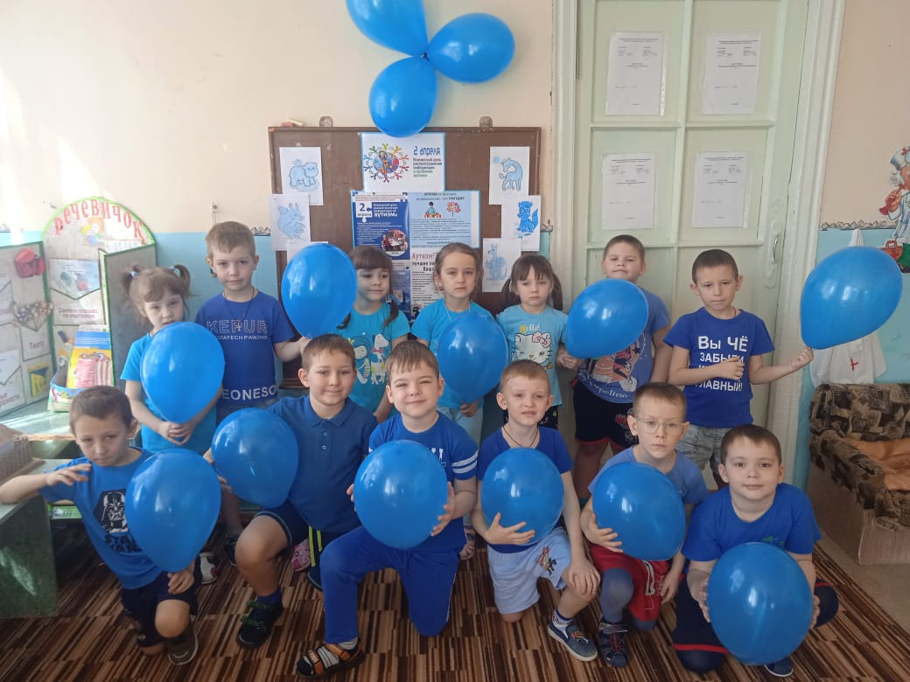

5 подготовительная группа
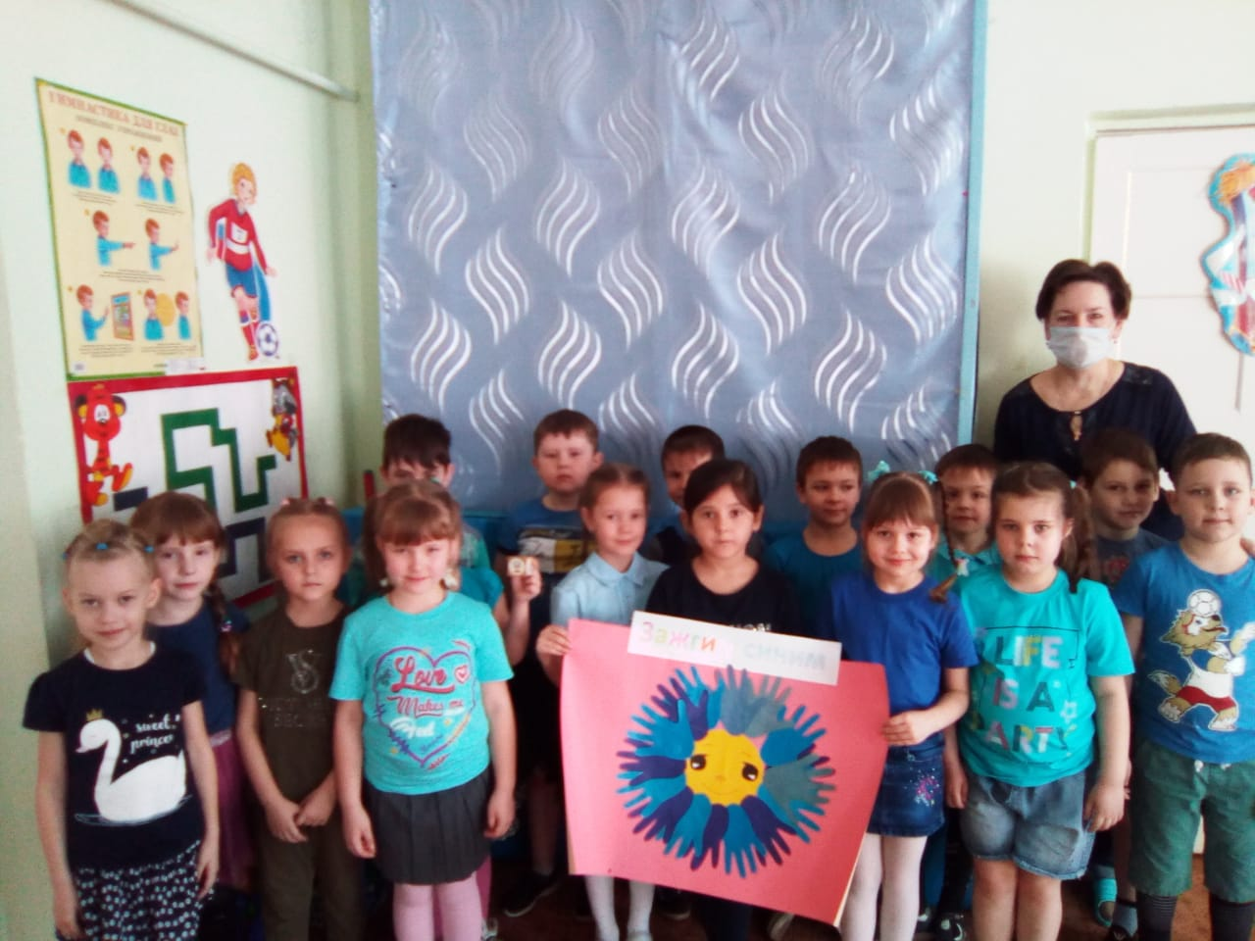
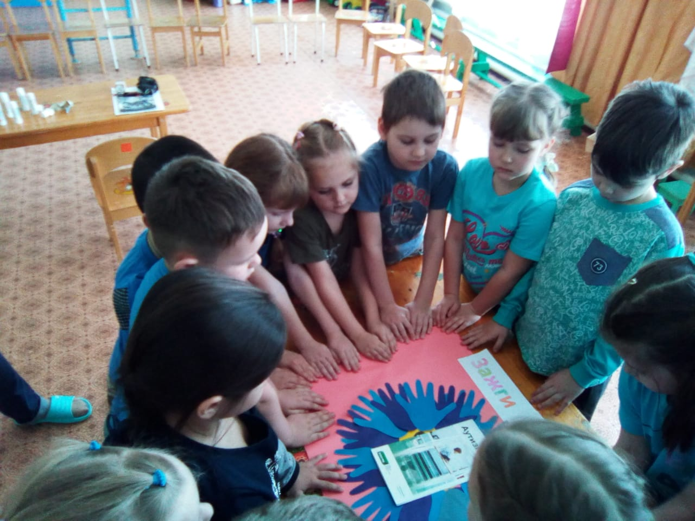
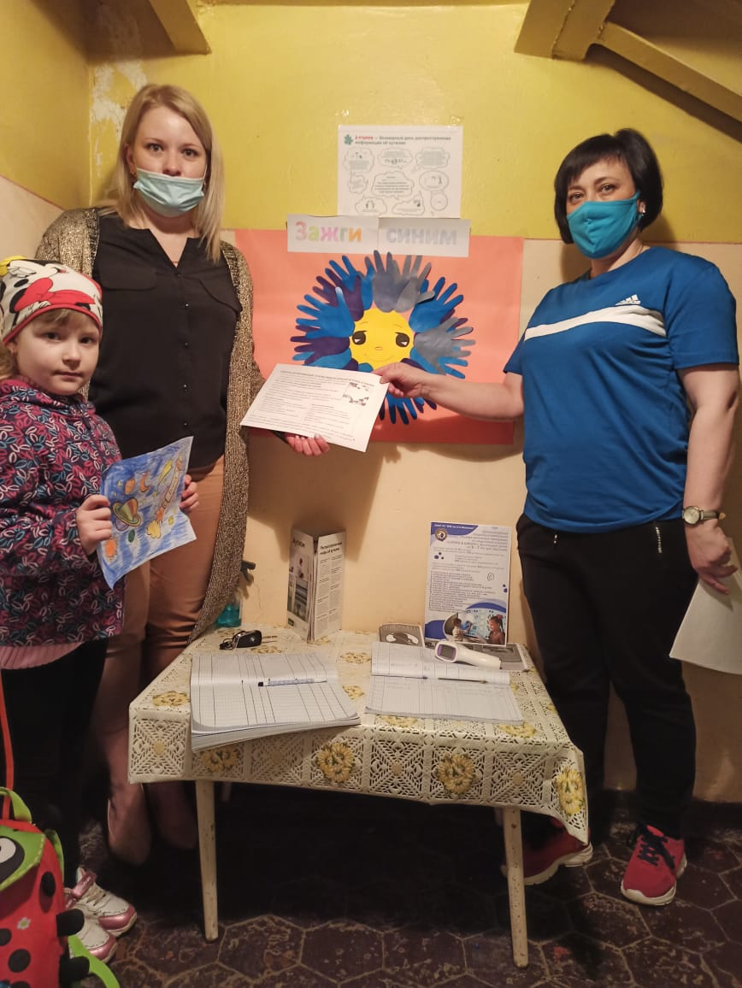

2 младшая группа
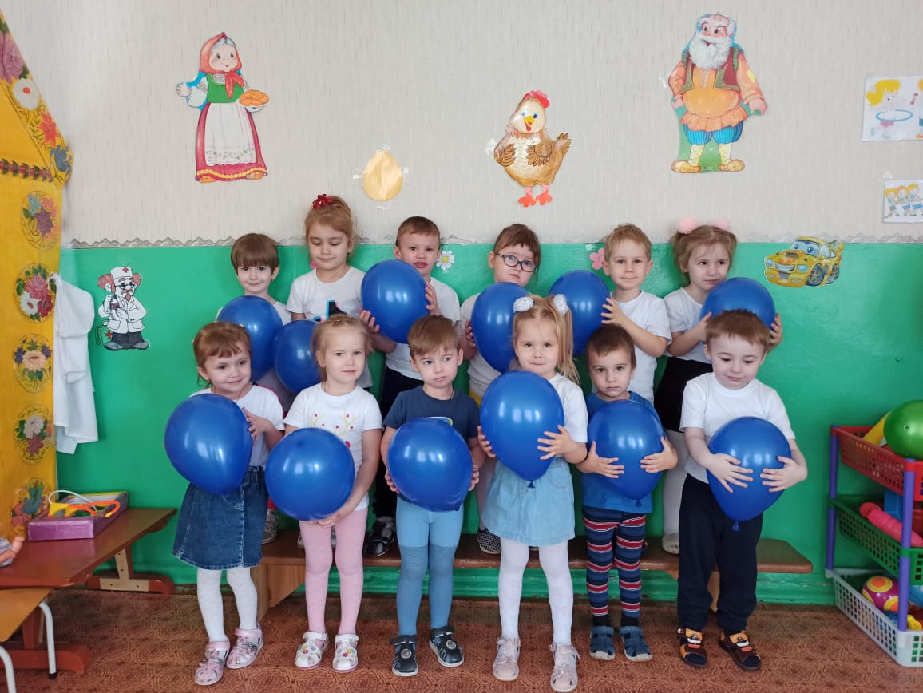
Для сотрудников детского сада на стенде использовался информационный листок:

ЧТО НУЖНО ЗНАТЬ ОБ АУТИЗМЕ?
- Аутизм – это особенность развития, которая сохраняется на протяжении всей жизни человека. Она влияет на коммуникацию и отношения с другими людьми, на восприятие и понимание окружающего мира. И, хотя, как и любой человек, каждый из аутичных людей уникален, у них есть общие черты, характерные для аутизма.
- Людям с аутизмом свойственно «мозаичное развитие» и доскональное знание узкой темы: они могут знать точное расположение всех домов в городе, идеально считать в уме, запоминать наизусть страницы текста, но при этом им могут с трудом даваться самые простые действия: поход в кино, переход улицы, приготовление еды.
- Люди с расстройством аутистического спектра (РАС) могут показаться прямолинейными, или бестактными, так как некоторые из них не способны понять настроение и чувства другого человека. Они воспринимают всё сказанное буквально и с трудом улавливают нюансы человеческих отношений.
- Люди с РАС испытывают трудности с использованием речи при разъяснении собственных эмоций и внутреннего состояния, а также при попытках ясно сформулировать мысли, что не означает, что они не понимают происходящего или у них нет эмоций.
- Люди с аутизмом не любят сюрпризы – им необходима логическая обоснованность, постоянство и порядок. Например, важно знать, во сколько закончится урок, кто будет его проводить и т.д. Нарушение привычного порядка может стать причиной для стресса, если не обговорить его заранее (несколько раз). Следование алгоритмам и инструкциям, предсказуемость событий успокаивает людей с РАС.
- Люди с аутизмом гиперчувствительны к внешним раздражителям: уличному шуму, толпе, яркому освещению, сильным запахам и т.д. Эти факторы могут вызвать агрессивную реакцию или паническую атаку, вызванную перегрузкой сенсорной информацией. В такие моменты окружающим может показаться, что человек с аутизмом ведет себя крайне странно или даже пугающе, но важно понимать, что он не хочет никому причинять боль или обижать - он просто потерял контроль над собой.
- В современном мире существует множество способов облегчить жизнь в обществе человеку с аутизмом. Помогает ранняя диагностика, абилитация, педагогическое сопровождение. Люди с РАС могут быть самостоятельными, получить образование и работу, создать семью, добиться многого, если находятся в окружении людей, которые верят в их возможности.

Для родителей воспитанников детского сада и педагогов были вывешены памятки:
